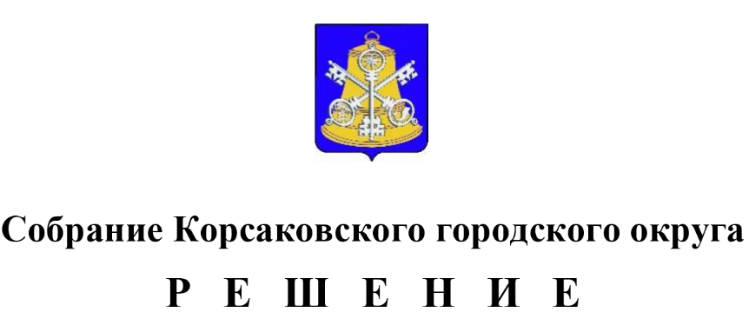

Принято 01.12.2021 № 175 .
на 45 -м заседании 6-го созыва
О признании утратившим силу решения Собрания Корсаковского городского округа от 26.01.2017 № 136

На основании Федерального закона от 31.07.2020 № 248-ФЗ «О государственном контроле (надзоре) и муниципальном контроле в Российской Федерации», в соответствии со статьей 27 Устава муниципального образования «Корсаковский городской округ» Сахалинской области Собрание решило:
1. Признать утратившим силу с 01.01.2022 решение Собрания Корсаковского городского округа от 26.01.2017 № 136 «Об утверждении порядка ведения перечня видов муниципального контроля и органов местного самоуправления Корсаковского городского округа, уполномоченных на их осуществление».
2. Опубликовать настоящее решение в газете «Восход».

Председатель Собрания
Корсаковского городского округа Л.Д. Хмыз

Мэр
Корсаковского городского округа А.В. Ивашов

